Modelos Preditivos da Qualidade do Vinho Português com Base em Variáveis Físico-Químicas
The Influence of Physicochemical Characteristics on Wine Quality: Predictive Analysis Applied to Portuguese Wines

Resumo
A qualidade do vinho é um fator determinante para a competitividade do setor vitivinícola, influenciando a aceitação do produto no mercado e as decisões estratégicas dos produtores. Em países com forte tradição vinícola, como Portugal, torna-se relevante compreender de forma objetiva quais os fatores físico-químicos que mais contribuem para a avaliação da qualidade do vinho. Neste contexto, a aplicação de técnicas de análise de dados e modelos preditivos permite apoiar a tomada de decisão baseada em evidência empírica.
O presente estudo tem como objetivo analisar a relação entre as características físico-químicas e a qualidade atribuída a vinhos portugueses, bem como desenvolver modelos preditivos capazes de estimar essa qualidade. Para o efeito, foram utilizados dois conjuntos de dados relativos a vinhos tintos e brancos, disponibilizados pela UCI Machine Learning Repository, contendo informação detalhada sobre variáveis enológicas e classificações de qualidade.
A metodologia adotada incluiu a análise exploratória dos dados, estatística descritiva, tratamento e preparação das variáveis, bem como a aplicação de técnicas de aprendizagem automática, nomeadamente modelos de regressão (Regressão Linear, RandomForest e Gradient Boosting). Estes modelos permitiram identificar padrões relevantes e avaliar o impacto individual das variáveis na qualidade do vinho.
Os resultados obtidos indicam que variáveis como o teor alcoólico, a acidez volátil, os sulfatos e a densidade exercem uma influência significativa na qualidade, verificando-se ainda diferenças relevantes entre vinhos tintos e brancos. Conclui-se que os modelos preditivos desenvolvidos constituem uma ferramenta útil para a compreensão da qualidade do vinho, contribuindo para a otimização dos processos produtivos e para o reforço da competitividade do setor vitivinícola português.
Palavras-chave: Qualidade do vinho. Características físico-químicas. Mineração de dados. Gradient Boosting. Análise preditiva.

Abstract
Wine quality is a key factor for the competitiveness of the wine industry, directly influencing market acceptance and producers’ strategic decisions. In countries with a strong wine-producing tradition, such as Portugal, it is essential to objectively identify the physicochemical factors that most strongly affect wine quality. In this context, data analysis and predictive modelling provide valuable tools to support evidence-based decision-making.
The aim of this study is to analyse the relationship between physicochemical characteristics and the quality ratings of Portuguese wines, as well as to develop predictive models capable of estimating wine quality. Two datasets related to red and white wines, obtained from the UCI Machine Learning Repository, were used, containing detailed information on enological variables and quality scores.
The methodology involved exploratory data analysis, descriptive statistics, data cleaning and preparation, followed by the application of machine learning techniques, specifically regression models (Linear Regression, Random Forest and Gradient Boosting). These approaches enabled the identification of relevant patterns and the assessment of the individual contribution of each variable to wine quality.
The results show that variables such as alcohol content, volatile acidity, sulphates, and density have a significant impact on wine quality, with notable differences observed between red and white wines. The findings demonstrate that predictive models are effective tools for assessing wine quality and extracting meaningful insights from physicochemical data. It is concluded that data-driven approaches can support process optimization, improve quality control, and enhance the overall competitiveness of the Portuguese wine sector.

Keywords: Wine quality. Physicochemical characteristics. Data mining. Gradient Boosting. Predictive analysis.

Introdução
A produção e o consumo de vinho representam, há séculos, um elemento cultural, económico e social de grande relevância, especialmente em países com forte tradição vitivinícola como Portugal. Atualmente, com o avanço da tecnologia, da análise de dados e dos métodos laboratoriais, tornou-se possível compreender com maior detalhe as propriedades físico-químicas dos vinhos e a forma como estas influenciam a qualidade final percebida pelo consumidor (Cortezetal., 2009). A crescente disponibilidade de bases de dados sobre vinho permite desenvolver estudos rigorosos que combinam conhecimento científico, estatístico e comportamental, contribuindo para decisões mais informadas tanto por parte dos produtores como dos distribuidores e consumidores.
Apesar da grande popularidade do vinho, muitos consumidores desconhecem os fatores que determinam a sua qualidade, sendo frequentemente influenciados por aspetos como a marca, o preço ou a região de origem. No entanto, a investigação mostra que características como a acidez, o teor alcoólico, o açúcar residual ou os níveis de dióxido de enxofre desempenham um papel importante no perfil sensorial do produto e, consequentemente, na sua classificação final. Assim, compreender a relação entre estes parâmetros é essencial para melhorar processos produtivos, otimizar custos e alinhar o produto às preferências do mercado.
A indústria vinícola enfrenta desafios crescentes: consumidores mais exigentes, maior concorrência internacional, necessidade de certificação de qualidade e pressão para produzir de forma mais sustentável. A análise de dados surge, assim, como uma ferramenta chave para apoiar o setor, permitindo identificar padrões, prever resultados e orientar decisões estratégicas desde a produção até ao posicionamento no mercado.
O principal objetivo deste estudo é analisar a influência das características físico-químicas na qualidade dos vinhos portugueses, utilizando técnicas de mineração de dados e aprendizagem automática. Pretende-se responder à seguinte questão de investigação: Qual a influência das características físico-químicas na qualidade do vinho, e que variáveis apresentam maior poder preditivo?
Para orientar esta investigação, foram formuladas as seguintes hipóteses:
H1: As características físico-químicas do vinho influenciam significativamente a sua qualidade percebida.
H2: Modelos baseados em técnicas de ensemble apresentam desempenho preditivo superior aos modelos lineares na previsão da qualidade do vinho.
H3:O teor alcoólico é a variável físico-química com maior poder preditivo na determinação da qualidade do vinho.
Para responder a esta questão, foi utilizado um conjunto de dados proveniente da plataforma UCI (University of California, Irvine) contendo informações sobre vinhos tintos e brancos portugueses. Foram aplicadas técnicas de preparação de dados, análise exploratória e modelação preditiva, com recurso aos algoritmos de Regressão Linear e RandomForest. Este artigo encontra-se organizado da seguinte forma: após esta introdução, apresenta-se a revisão da literatura; seguidamente, descreve-se a metodologia utilizada; posteriormente, apresentam-se os resultados obtidos acompanhados de discussão; finalmente, são apresentadas as conclusões, limitações e sugestões para investigações futuras.

1. Revisão da Literatura

1.1 Qualidade do Vinho e Características Físico-Químicas
A qualidade do vinho é um conceito multidimensional que integra aspetos sensoriais, químicos e microbiológicos. Tradicionalmente, a avaliação da qualidade tem sido realizada por painéis de peritos através de análises sensoriais, um processo subjetivo, demorado e dispendioso (Cortezetal., 2009). Neste contexto, a possibilidade de prever a qualidade com base em parâmetros objetivos e mensuráveis tem despertado crescente interesse na comunidade científica e na indústria vitivinícola.
As características físico-químicas do vinho, determinadas através de análises laboratoriais, incluem variáveis como a acidez fixa e volátil, o ácido cítrico, o açúcar residual, os cloretos, o dióxido de enxofre livre e total, a densidade, o pH, os sulfatos e o teor alcoólico. Cada uma destas variáveis desempenha um papel específico na composição e no perfil sensorial do vinho. A acidez fixa, composta principalmente por ácidos tartárico e málico, confere estrutura e frescura ao vinho. A acidez volátil, constituída essencialmente por ácido acético, quando presente em concentrações elevadas, é considerada um defeito que se manifesta através de aromas indesejáveis (Waterhouseetal., 2016).
O teor alcoólico é uma das variáveis mais relevantes, influenciando não apenas o corpo e a estrutura do vinho, mas também a sua capacidade de conservação. Os sulfatos, por sua vez, desempenham um papel importante como antioxidantes e antimicrobianos, protegendo o vinho da oxidação e de contaminações microbiológicas. O dióxido de enxofre é amplamente utilizado na indústria vitivinícola como conservante, sendo as suas formas livre e total cuidadosamente monitorizadas para garantir a qualidade e a segurança do produto (Jackson, 2014).

1.2 Mineração de Dados e Aprendizagem Automática na Análise de Vinhos
A mineração de dados consiste em analisar grandes quantidades de dados para identificar padrões, tendências e informações úteis, utilizando técnicas estatísticas e instrumentos analíticos. No contexto da análise de vinhos, a mineração de dados permite converter dados brutos em perceções práticas que apoiam a tomada de decisão (Wittenetal., 2016).
A aprendizagem automática, subcampo da inteligência artificial, fornece algoritmos capazes de aprender padrões a partir dos dados sem serem explicitamente programados. No âmbito da aprendizagem supervisionada, técnicas como a Regressão Linear e o RandomForest têm sido amplamente utilizadas em problemas de previsão da qualidade do vinho. A Regressão Linear assume relações lineares entre variáveis independentes e dependentes, sendo adequada quando estas relações são aproximadamente lineares. Por outro lado, o RandomForest, um algoritmo de ensemble baseado em múltiplas árvores de decisão, é reconhecido pela sua capacidade de capturar relações não lineares e interações complexas entre variáveis (Breiman, 2001).
O estudo pioneiro de Cortezetal. (2009) utilizou técnicas de mineração de dados para modelar as preferências de vinho com base em propriedades físico-químicas. Os autores demonstraram que modelos de SupportVectorMachines e Redes Neuronais apresentam desempenho superior a modelos de regressão linear, evidenciando a existência de relações não lineares entre as variáveis químicas e a qualidade percebida. Desde então, diversos estudos têm explorado diferentes algoritmos e abordagens para prever a qualidade do vinho, com resultados que confirmam a eficácia da aprendizagem automática neste domínio.

2. Metodologia
Este estudo seguiu a metodologia CRISP-DM (Cross-IndustryStandardProcessfor DataMining), um modelo amplamente utilizado em projetos de mineração de dados que organiza o processo em seis fases: entendimento do negócio, entendimento dos dados, preparação dos dados, modelação, avaliação e implementação (Chapmanetal., 2000).

2.1 Dados
Os dados utilizados foram obtidos na plataforma UCI (University of California, Irvine), especificamente o WineQualityDataset. Este conjunto de dados contém informações sobre vinhos tintos e brancos produzidos em Portugal, resultantes de análises físico-químicas e avaliações sensoriais realizadas entre 2004 e 2007. O dataset original continha 1599 observações de vinho tinto e 4898 observações de vinho branco, totalizando 6497 amostras.
Cada amostra é caracterizada por 11 variáveis físico-químicas de entrada (acidez fixa, acidez volátil, ácido cítrico, açúcar residual, cloretos, dióxido de enxofre livre, dióxido de enxofre total, densidade, pH, sulfatos e teor alcoólico) e uma variável de saída que representa a qualidade do vinho, medida numa escala de 0 a 10, atribuída por painéis de peritos.

2.2 Preparação dos Dados
A preparação dos dados foi realizada utilizando a linguagem de programação Python, com recurso às bibliotecas pandas enumpy. Esta fase envolveu as seguintes etapas:
Verificação de valores ausentes: Confirmou-se a completa ausência de valores omissos em ambos os conjuntos de dados, o que constitui um indicador positivo da qualidade dos dados originais.
Remoção de duplicados: Foram identificados e removidos 240 registos duplicados no dataset de vinho tinto (15,0% das observações) e 937 no dataset de vinho branco (19,1% das observações), resultando em datasets únicos com 1359 e 3961 observações, respetivamente.
Análise de outliers: Utilizou-se o método do Intervalo Interquartil (IQR) para identificar valores extremos. No vinho tinto, destacam-se o açúcar residual com 9,7% de outliers(155 observações) e os cloretos com 7,0% (112 observações). No vinho branco, o ácido cítrico apresenta 5,5% de outliers(270 observações) e a qualidade 4,1% (200 observações). Foram também identificados alguns valores potencialmente impossíveis: no vinho tinto, 2 observações com cloretos acima de 0,5 g/dm³ e 2 com pH acima de 4,0; no vinho branco, 2 observações com acidez fixa abaixo de 4,0, 6 com acidez volátil abaixo de 0,1, 1 com ácido cítrico acima de 1,5, 1 com cloretos abaixo de 0,01 e 3 com densidade acima de 1,005. Apesar destes valores atípicos, optou-se por mantê-los na análise por poderem representar variações legítimas nas características dos vinhos ou vinhos com perfis excecionais.
Estatísticas descritivas: Após a limpeza dos dados, procedeu-se à análise estatística descritiva. No vinho tinto, a qualidade média é de 5,64 (desvio padrão 0,81) e o teor alcoólico médio de 10,42%. No vinho branco, a qualidade média é ligeiramente superior (5,88, desvio padrão 0,89) com teor alcoólico médio de 10,51%. A distribuição da qualidade revela uma concentração em níveis intermédios (5-6), sendo as classificações extremas (abaixo de 4 ou acima de 7) relativamente raras. Quanto ao tipo de vinho, observou-se um desequilíbrio significativo: os vinhos brancos representam cerca de 75% das amostras (3961 observações) e os tintos 25% (1359 observações).
Integração dos dados: Foi criada uma variável categórica wine_type para identificar a origem de cada observação. Posteriormente, os datasets foram integrados num único conjunto com 5320 observações e 13 colunas, permitindo análises comparativas entre tipos de vinho e a construção de modelos unificados.
2.2.1 Análise de Normalidade das Variáveis
A avaliação da normalidade das distribuições é fundamental para a escolha adequada de testes estatísticos e para compreender o comportamento das variáveis. Realizou-se o teste de Shapiro-Wilk, amplamente reconhecido pela sua robustez em amostras de dimensão moderada, que testa a hipótese nula de que os dados provêm de uma população com distribuição normal (Shapiro&Wilk, 1965).
Os resultados revelam que nenhuma das 11 variáveis físico-químicas apresenta distribuição normal (p < 0,05) em ambos os tipos de vinho. Esta não-normalidade generalizada é particularmente acentuada em variáveis como cloretos (assimetria = 5,50, curtose= 38,48 em tintos), açúcar residual (assimetria = 4,54, curtose= 29,25 em tintos), e sulfatos (assimetria = 2,40, curtose= 11,06 em tintos). As variáveis com distribuições mais próximas da normalidade incluem densidade (assimetria = 0,05), pH (assimetria = 0,23) e acidez fixa (assimetria = 0,94), embora ainda apresentem desvios significativos.
Esta não-normalidade generalizada tem importantes implicações metodológicas: (1) justifica a complementação de testes paramétricos com testes não-paramétricos como o Kruskal-Wallispara validar resultados ANOVA; (2) reforça a adequação de algoritmos de machinelearning que não assumem distribuições específicas, como o RandomForest; (3) sugere cautela na interpretação de correlações de Pearson, beneficiando da complementação com correlações de Spearmanque são mais robustas a desvios da normalidade.
Os resultados completos do teste de Shapiro-Wilk para o vinho tinto encontram-se na Tabela 5.
2.2.2 Análise Detalhada de Outliers
A identificação e tratamento adequado deo utliersé crucial para garantir a qualidade dos dados. Utilizou-se o método do Intervalo Interquartil (IQR), que identifica como outliersos valores fora do intervalo [Q1 - 1,5×IQR, Q3 + 1,5×IQR] (Tukey, 1977).
Vinho Tinto (n=1359):
• Açúcar residual: 126 outliers(9,27%) - vinhos com perfil mais doce;
• Cloretos: 87 outliers (6,40%) - possível influência de terroir;
• Sulfatos: 55 outliers(4,05%) - variação em práticas de estabilização;
• SO₂ total: 45 outliers (3,31%);
• Acidez fixa: 41 outliers (3,02%).
Vinho Branco (n=3961):
• Ácido cítrico: 223 outliers (5,63%) - variabilidade natural entre castas;
• Cloretos: 178 outliers (4,49%);
• Acidez volátil: 133outliers (3,36%);
• Acidez fixa: 106outliers (2,68%);
• Sulfatos: 96outliers (2,42%).
Decisão de Manutenção:
Optou-se por manter os outliers por várias razões: (1) ausência de evidência de erro de medição - valores situam-se em intervalos fisicamente plausíveis; (2) representatividade de vinhos com perfis excecionais - a diversidade vinícola inclui produtores que criam intencionalmente características distintivas; (3) robustez do RandomForest- o algoritmo é reconhecidamente robusto a outliers devido à sua estrutura de ensemble (Breiman, 2001); (4) valor informativo -outliers contêm informação sobre fatores que influenciam qualidade em condições menos convencionais. (ver análise quantitativa completa na Tabela 8)
2.2.3 Análise de Multicolinearidade
A Figura 3 apresenta a matriz completa de correlações entre todas as variáveis físico-químicas para ambos os tipos de vinho.
A multicolinearidade ocorre quando variáveis independentes apresentam elevada correlação entre si, podendo inflar a variância dos coeficientes em modelos de regressãolinear e dificultar a interpretação da importância individual de cada variável (Hairetal., 2009). Analisaram-se sistematicamente as correlações, considerando-se fortes aquelas com |r| > 0,6.
Vinho Tinto - Correlações Fortes:
• Acidez Fixa ↔ pH (r = -0,687): Relação química esperada• Acidez Fixa ↔ Densidade (r = 0,670): Ácidos contribuem para densidade• Acidez Fixa ↔ Ácido Cítrico (r = 0,667): Composição ácida inter-relacionada• SO₂ Livre ↔ SO₂ Total (r = 0,667): Relação estrutural
Vinho Branco - Correlações Fortes:
• Densidade ↔ Açúcar Residual (r = 0,820): Correlação muito forte• Densidade ↔ Álcool (r = -0,760): Álcool tem densidade inferior à água• SO₂ Livre ↔ SO₂ Total (r = 0,619): Padrão similar aos tintos
A multicolinearidade moderada afeta distintamente cada modelo. Na Regressão Linear, pode inflacionar erros padrão dos coeficientes, tornando alguns estatisticamente não significativos mesmo quando as variáveis são importantes. Contudo, para fins preditivos, não afeta substancialmente as previsões. O RandomForest é robusto devido à sua estrutura de ensemble - cada árvore usa subconjuntos aleatórios de variáveis, reduzindo o impacto de correlações. Decidiu-se não remover variáveis correlacionadas porque cada uma pode capturar nuances específicas.

2.3 Análise Exploratória dos Dados
A análise exploratória revelou padrões importantes nas distribuições das variáveis físico-químicas (Tabela 1). A acidez fixa apresenta média de 8,31±1,74 g/L nos vinhos tintos e 6,84±0,87 g/L nos brancos, evidenciando uma diferença estatisticamente significativa entre os dois tipos. A acidez volátil, variável crítica para a qualidade, concentra-se em níveis baixos (média de 0,53±0,18 g/L nos tintos e 0,28±0,10 g/L nos brancos), sendo que valores elevados acima de 0,8 g/L são associados a defeitos de vinificação. O ácido cítrico apresenta média de 0,27±0,20 g/L nos tintos e 0,33±0,12 g/L nos brancos, refletindo diferenças nos processos produtivos e características variegais.
O açúcar residual apresenta uma distribuição fortemente assimétrica, com médias de 2,52±1,35 g/L nos tintos e 5,91±4,86 g/L nos brancos, indicando maior variabilidade nos vinhos brancos, alguns dos quais apresentam carácter mais doce. O dióxido de enxofre total, essencial para a proteção e estabilidade do vinho, apresenta concentrações médias de 46,8±33,4 mg/L nos tintos e 137,2±43,1 mg/L nos brancos, refletindo práticas enológicas distintas entre os dois tipos. A densidade média situa-se em 0,997±0,002 g/cm³ para tintos e 0,994±0,003 g/cm³ para brancos, valores consistentes com os respetivos teores de açúcar e álcool. A Figura 4 ilustra graficamente estas diferenças através de boxplots comparativos, evidenciando as distribuições distintas entre vinhos tintos e brancos.
O pH apresenta valores médios de 3,31±0,16 nos tintos e 3,20±0,15 nos brancos, refletindo o carácter ácido característico do vinho. Os sulfatos, compostos com funções antioxidantes e antimicrobianas, concentram-se em 0,66±0,17 g/L nos tintos e 0,49±0,11 g/L nos brancos. O teor alcoólico, variável de particular relevância conforme será demonstrado na análise de importância, apresenta médias de 10,43±1,08% nos tintos e 10,59±1,22% nos brancos. A Tabela 2 apresenta as correlações de todas as variáveis com a qualidade, revelando que o teor alcoólico apresenta a correlação positiva mais forte (r=0,48 em tintos, r=0,46 em brancos), enquanto a acidez volátil apresenta correlação negativa substancial (r=-0,40 em tintos, r=-0,19 em brancos).
A análise comparativa entre vinhos tintos e brancos revelou diferenças substanciais nas suas características físico-químicas, conforme sintetizado na Tabela 1. Os vinhos tintos apresentam qualidade média de 5,64±0,81 (intervalo 3-8) e teor alcoólico médio de 10,43±1,08%, enquanto os vinhos brancos apresentam qualidade média ligeiramente superior de 5,88±0,89 (intervalo 3-9) e teor alcoólico médio de 10,59±1,22%. A Figura 5 ilustra graficamente estas distribuições, evidenciando que ambos os tipos se concentram em níveis de qualidade intermédios (5-6), com vinhos de excelente qualidade (≥8) sendo relativamente raros. Importa salientar que o dataseta presenta um desequilíbrio significativo, com vinhos brancos representando aproximadamente 75% das amostras (3961 observações) e vinhos tintos 25% (1359 observações). Estas diferenças estruturais e a análise de correlações apresentada na Tabela 3 sugerem que os fatores determinantes da qualidade podem variar entre os dois tipos de vinho, justificando análises segmentadas para capturar adequadamente as especificidades de cada categoria.
2.3.1 Testes Estatísticos - Diferenças Entre Níveis de Qualidade
Para avaliar se as médias das variáveis físico-químicas diferem significativamente entre níveis de qualidade, realizou-se análise de variância (ANOVA). Os resultados completos são apresentados na Tabela 6. Calculou-se o Eta-quadrado (η²) como medida do tamanho do efeito, interpretado segundo Cohen (1988): 0,01 = pequeno, 0,06 = médio, 0,14 = grande.
Vinho Tinto - Principais Resultados:
1. Álcool: F = 103,44, p < 0,001, η² = 0,071 (efeito médio-grande). Maior poder discriminativo. Vinhos de qualidade 3 apresentam em média 9,96% de álcool, enquanto vinhos de qualidade 8 apresentam 12,16%, representando um aumento de 22% entre qualidades extremas.
2. Acidez Volátil: F = 53,44, p < 0,001, η² = 0,038 (efeito pequeno-médio). Relação inversa com qualidade. Redução de 51% entre extremos (0,88 g/L em Q3vs0,43 g/L em Q8).
3. SO₂ Total: F = 23,03, p < 0,001, η² = 0,017 (efeito pequeno)
4. Sulfatos: F = 18,54, p < 0,001, η² = 0,014 (efeito pequeno)
5. Ácido Cítrico: F = 16,29, p < 0,001, η² = 0,012 (efeito pequeno)
Vinho Branco - Principais Resultados:
1. Álcool: F = 220,51, p < 0,001, η² = 0,053 (efeito médio) - efeito mais pronunciado que em tintos
2. Densidade: F = 105,97, p < 0,001, η² = 0,026 (efeito pequeno-médio) - relação inversa
3. Acidez Volátil: F = 51,10, p < 0,001, η² = 0,013 (efeito pequeno)
4. SO₂ Total: F = 41,40, p < 0,001, η² = 0,010 (efeito pequeno)
5. Cloretos: F = 37,60, p < 0,001, η² = 0,009 (efeito pequeno)
A análise ANOVA revela padrões consistentes: o teor alcoólico é inequivocamente o fator mais determinante da qualidade, explicando 5,3-7,1% da variância. A acidez volátil apresenta relação negativa consistente em ambos os tipos, confirmando que níveis elevados são defeitos de vinificação. A maioria das variáveis apresenta efeitos pequenos (η² < 0,06), sugerindo que a qualidade é multifatorial e não depende de um único parâmetro.
2.3.2 Comparação Estatística Entre Vinhos Tintos e Brancos
Para quantificar as diferenças entre tipos, realizou-se teste t de Student com cálculo do d de Cohen, que quantifica diferença padronizada: |d| > 0,8 = grande, > 0,5 = médio, > 0,2 = pequeno. A Tabela 7 apresenta os resultados completos da análise comparativa
Diferenças Substanciais (|d| > 0,8):
• SO₂ Total (d = -2,34): Brancos 137,2 mg/LvsTintos 46,8 mg/L - diferença de quase 3×
• Acidez Volátil (d = 1,68): Tintos 0,53 g/LvsBrancos 0,28 g/L
• SO₂ Livre (d = -1,33): Brancos 34,9 mg/LvsTintos 15,9 mg/L
• Densidade (d = 1,19): Tintos 0,997vsBrancos 0,994 g/cm³
• Sulfatos (d = 1,16): Tintos 0,66vsBrancos 0,49 g/L
• Cloretos (d = 1,10): Tintos 0,088vsBrancos 0,046 g/L
• Acidez Fixa (d = 1,07): Tintos 8,31vsBrancos 6,84 g/L
Diferenças Moderadas (0,5 < |d| < 0,8):
• Açúcar Residual (d = -0,95): Brancos 5,92vsTintos 2,52 g/L
• pH (d = 0,75): Tintos 3,31vsBrancos 3,20
Diferença Negligível:
• Álcool (d = -0,14): Tintos 10,43%vsBrancos 10,59% - praticamente idênticos
Os resultados demonstram que tintos e brancos diferem fundamentalmente em 9 de 11 variáveis (7 com efeito grande). Esta heterogeneidade reflete processos de vinificação distintos: brancos requerem mais proteção antioxidante (SO₂) pela ausência de taninos, enquanto tintos desenvolvem compostos fenólicos protetores através da maceração com cascas. Esta diferenciação justifica análises segmentadas por tipo.

2.3.3 Análise de Variabilidade - Coeficiente de Variação
O Coeficiente de Variação (CV = Desvio Padrão / Média × 100) mede dispersão relativa. Valores altos indicam heterogeneidade, valores baixos indicam estabilidade (Reedetal., 2002). A Tabela 9 apresenta os coeficientes de variação para todas as variáveis.
Variáveis com Alta Variabilidade (CV > 50%):
• Açúcar Residual: 82,19% (brancos), 53,59% (tintos) - maior variabilidade observada, refletindo diversidade de estilos de vinho branco desde muito secos (<4 g/L) a meio-secos (>20 g/L)
• SO₂ Total: 71,35% (tintos), 31,44% (brancos) - ampla variação em práticas de sulfitagem• Ácido Cítrico: 71,80% (tintos), 36,62% (brancos)
• SO₂ Livre: 65,73% (tintos), 49,33% (brancos)• Cloretos: 56,03% (tintos), 50,33% (brancos)
Variáveis com Baixa Variabilidade (CV < 15%):
• Densidade: 0,19% (tintos), 0,29% (brancos) - extremamente estável
• pH: 4,68% (tintos), 4,74% (brancos) - mantido em intervalos estreitos
• Álcool: 10,37% (tintos), 11,49% (brancos) - controlado durante vinificação
• Acidez Fixa: 20,90% (tintos), 12,67% (brancos)
Variáveis estáveis (densidade, pH, álcool) são características fundamentais cuidadosamente controladas durante produção, refletindo restrições físico-químicas naturais e objetivos enológicos. Variáveis altamente variáveis (compostos voláteis, açúcares) refletem decisões enológicas diversas, momento de colheita variável, influência de terroir, e objetivos de produto final distintos. A variabilidade intra-grupo similar à geral indica que não existe 'receita única' para cada nível de qualidade.

2.4 Modelação
Considerando que o objetivo principal deste estudo é prever um valor numérico que represente a qualidade do vinho, optou-se pela utilização de modelos de regressão e um modelo de classificação, enquadradas no âmbito da aprendizagem supervisionada. Foram selecionados vários algoritmos com diferentes níveis de complexidade, incluindo modelos lineares, métodos baseados em árvores de decisão e técnicas de ensemble, permitindo uma análise comparativa do desempenho preditivo.
Adicionalmente, foi também explorada uma abordagem de classificação, através do modelo LogitBoost, mediante a discretização da variável qualidade, com o objetivo de complementar a análise e avaliar o desempenho dos modelos numa perspetiva alternativa.
Regressão Linear: Utilizada como modelo de referência, assumindo relações lineares entre as variáveis independentes e a variável dependente.
RandomForest: Um algoritmo de ensemble baseado em múltiplas árvores de decisão, configurado com 100 árvores (parâmetron_estimators=100). Este algoritmo é reconhecido pela sua capacidade de capturar relações não lineares e lidar com interações complexas entre variáveis, sendo particularmente eficaz em problemas de regressão e classificação (Breiman, 2001). O RandomForest constrói múltiplas árvores de decisão durante o treino e produz a previsão através da média das previsões individuais de cada árvore, reduzindo assim a variância e o risco de overfitting.
A implementação dos dois modelos anteriores foi realizada recorrendo ao software Weka, amplamente utilizado em contexto académico para experimentação e validação de algoritmos de MachineLearning. Para avaliar o desempenho dos modelos de forma fiável e minimizar o risco de overfitting, foi adotado o método de validação cruzada com 10 partições (10-fold cross-validation). Neste método, o dataset é dividido aleatoriamente em 10 subconjuntos de dimensão aproximadamente igual. O processo de treino e teste é repetido 10 vezes, sendo que em cada iteração um subconjunto diferente é utilizado como conjunto de teste enquanto os restantes 9 são utilizados para treino. As métricas finais correspondem à média dos resultados obtidos nas 10 iterações, proporcionando uma estimativa mais robusta e generalizada do desempenho do modelo.
Gradient Boosting: Constrói múltiplas árvores de decisão de forma sequencial, em que cada nova árvore procura corrigir os erros das anteriores, permitindo capturar relações complexas e não lineares entre as variáveis físico-químicas e a qualidade do vinho.
LogitBoost: Aplicado após a discretização da variável qualidade em classes (baixa, média e alta), transformando o problema de regressão em classificação. Este modelo constrói múltiplos classificadores sequenciais, focando-se em melhorar a previsão das instâncias mal classificadas em iterações anteriores.

2.5 Métricas de Avaliação
O desempenho dos modelos foi avaliado com base em diferentes métricas, de acordo com o tipo de abordagem utilizada.
Para os modelos de regressão, foram consideradas as seguintes métricas:
Coeficiente de correlação (R): Mede a força da relação linear entre os valores reais e os valores previstos.
Erro Absoluto Médio (MAE): Representa a média das diferenças absolutas entre valores reais e previstos.
Erro Quadrático Médio (RMSE): Mede a raiz quadrada da média dos erros ao quadrado, penalizando erros maiores de forma mais acentuada.
Para o modelo de classificação, foram utilizadas as seguintes métricas:
Accuracy (taxa de acerto): Representa a percentagem de instâncias corretamente classificadas oelo modelo.
Kappa statistic: Mede o grau de concordância entre os valores previstos e os valores reais, ajustado ao acaso, sendo particularmente útil em contextos com classes desbalanceadas.

3. Resultados e Discussão

3.1 Análise Descritiva
Após a preparação dos dados, o conjunto final continha 5320 observações, sendo 1359 vinhos tintos (25,5%) e 3961 vinhos brancos (74,5%). A qualidade média observada foi de 5,80 (DP=0,87), numa escala de 3 a 9, evidenciando uma concentração de amostras em níveis intermédios de qualidade. A maioria dos vinhos (82,3%) apresentou classificações entre 5 e 7, com apenas 3,6% classificados como excelentes (qualidade ≥ 8) e 4,1% como de baixa qualidade (qualidade ≤ 4).
A análise exploratória revelou diferenças substanciais entre vinhos tintos e brancos em diversas variáveis. Os vinhos tintos apresentaram, em média, maior acidez fixa (8,31 g/L vs. 6,84 g/L), menor acidez volátil (0,53 g/L vs. 0,28 g/L) e maior concentração de sulfatos (0,66 g/L vs. 0,49 g/L). Os vinhos brancos, por sua vez, evidenciaram maior teor de açúcar residual (6,39 g/L vs. 2,54 g/L) e níveis mais elevados de dióxido de enxofre total (138,4 mg/L vs. 46,5 mg/L), o que está em linha com as práticas enológicas típicas para cada tipo de vinho.

3.2 Desempenho dos Modelos
Os resultados apresentados na Tabela 3 demonstram que o modelo RandomForest apresenta desempenho superior ao modelo de Regressão Linear em todas as métricas avaliadas. O coeficiente de correlação do RandomForest (R=0,5796) indica uma relação moderada entre os valores reais e previstos, superior à correlação obtida pela Regressão Linear (R=0,5419), representando uma melhoria de aproximadamente 7,0%. A Figura 2 ilustra graficamente esta diferença através de scatterplots que comparam os valores reais com os valores previstos por cada modelo, evidenciando que o RandomForest apresenta menor dispersão e melhor alinhamento com a diagonal ideal. Esta diferença sugere que o RandomForest é mais eficaz na captura das relações entre as variáveis físico-químicas e a qualidade do vinho.
Em termos de erro, o RandomForest apresentou um MAE de 0,5557 e um RMSE de 0,7152, valores inferiores aos obtidos pela Regressão Linear (MAE=0,5697; RMSE=0,7373), correspondendo a reduções de 2,5% e 3,0%, respetivamente. A redução do RMSE é particularmente relevante, uma vez que esta métrica penaliza erros maiores de forma mais acentuada, indicando que o RandomForest não apenas apresenta menor erro médio, mas também comete menos erros graves. Estes resultados confirmam a hipótese H2, evidenciando que o RandomForest é mais adequado para a previsão da qualidade do vinho, beneficiando da sua capacidade de capturar relações não lineares e interações complexas entre variáveis que modelos lineares simples não conseguem identificar.
Relativamente ao modelo Gradient Boosting, observou-se o melhor desempenho entre os modelos de regressão, com um coeficiente de correlação de 0,592, um MAE de 0,556 e um RMSE de 0,7121. Em comparação com o Random Forest (R=0,5796, MAE=0,5557, RMSE=0,7152), a melhoria é modesta mas consistente em todas as métricas, representando uma redução adicional de 2,6% no RMSE. Esta diferença de desempenho é explicável pelas diferenças estruturais entre os dois algoritmos: enquanto o Random Forest constrói árvores de forma paralela e independente, o Gradient Boosting constrói-as sequencialmente, sendo que cada nova árvore se especializa nos erros cometidos pelas anteriores. Este mecanismo de correção iterativa permite ao Gradient Boosting ajustar-se de forma mais precisa às relações complexas entre as variáveis físico-químicas e a qualidade do vinho, o que é particularmente relevante num dataset com distribuição assimétrica e classes desequilibradas como o utilizado neste estudo.
Por fim, o modelo LogitBoost, aplicado no contexto de classificação após discretização da variável qualidade em três classes (baixa: ≤4, média: 5-6, alta: ≥7), apresentou uma taxa de acerto global de 52,7% e um valor de Kappa de 0,214. Importa contextualizar estas métricas: a accuracy de 52,7% deve ser comparada com uma baseline ingénua — um classificador que previsse sempre a classe maioritária (qualidade média) obteria uma accuracy de aproximadamente 82%, o que revela que o LogitBoost, apesar de uma accuracy absoluta modesta, distribui as suas previsões pelas três classes de forma mais informativa. O Kappa de 0,214 enquadra-se na categoria "fraco" segundo a escala de Landis & Koch (1977), refletindo as dificuldades inerentes à abordagem de classificação neste dataset. Adicionalmente, é importante notar que a comparação direta entre o LogitBoost e os modelos de regressão não é metodologicamente direta, uma vez que operam sobre formulações diferentes do problema: os modelos de regressão preveem um valor contínuo de qualidade, enquanto o LogitBoost prevê uma classe discreta. Esta distinção deve ser considerada na interpretação conjunta dos resultados da Tabela 3.
De forma geral, os resultados evidenciam que modelos baseados em ensemble, particularmente os métodos de boosting, apresentam um desempenho superior aos modelos mais simples, sendo mais adequados para a previsão da qualidade do vinho. A comparação conjunta dos quatro modelos apresentada na Tabela 3 reforça a importância da utilização de aborgadens mais avançadas de aprendizagem automática neste tipo de problema.

3.3 Importância das Variáveis
A análise da importância das variáveis no modelo RandomForest, apresentada na Tabela 4 e ilustrada graficamente na Figura 1, revelou que o teor alcoólico (alcohol) é de longe o preditor mais relevante da qualidade do vinho, com uma importância de 26,09%, superando significativamente todas as outras variáveis. Esta variável contribui mais do que o dobro da segunda variável mais importante (acidez volátil, 11,44%) e equivale aproximadamente à soma das três variáveis seguintes. Os sulfatos (sulphates) ocupam a quarta posição no ranking com 7,97% de importância. Esta constatação confirma a hipótese H3 e está alinhada com o conhecimento enológico estabelecido, sendo consistente com as correlações observadas na Tabela 2 (r=0,48 para tintos e r=0,46 para brancos).
Importa referir que, embora esta análise seja baseada no modelo RandomForest, resultados semelhantes são geralmente observados em outros modelos baseados em árvores e técnicas de ensemble, como os métodos de boosting, reforçando a robustez destas conclusões.
O teor alcoólico influencia não apenas o corpo e a estrutura do vinho, mas também a sua capacidade de conservação e o equilíbrio sensorial. Vinhos com maior teor alcoólico tendem a ser percebidos como mais encorpados e complexos, características frequentemente associadas a classificações de qualidade mais elevadas. Os sulfatos, por sua vez, desempenham um papel importante como antioxidantes e antimicrobianos, protegendo o vinho da oxidação e contribuindo para a sua estabilidade e longevidade.
Completando o top 5 de variáveis mais importantes, encontram-se a acidez volátil (11,44%), o dióxido de enxofre livre (9,17%) e os sulfatos (7,97%), conforme detalhado na Tabela 4. A acidez volátil apresenta correlação negativa com a qualidade (r=-0,40 em tintos, r=-0,19 em brancos, Tabela 2), confirmando que níveis elevados são considerados defeitos de vinificação. As variáveis com menor impacto incluem o ácido cítrico (5,87%), a densidade (5,74%) e a acidez fixa (5,66%). Importa notar que, apesar de ocupar a última posição em termos de importância individual, cada variável contribui de forma incremental para o poder preditivo global do modelo. A Figura 3 apresenta a matriz de correlação completa entre todas as variáveis, revelando as relações de interdependência que o RandomForest consegue capturar. Estes resultados confirmam a hipótese H1, demonstrando que as características físico-químicas influenciam significativamente a qualidade percebida do vinho.
Destaco o desempenho superior do modelo de Gradient Boosting, que apresentou os melhores resultados entre os modelos de regressão analisados. Este modelo baseia-se na construção sequencial de múltiplas árvores de decisão, em que cada nova árvore é treinada para corrigir os erros das anteriores, permitindo uma melhoria progressiva da capacidade preditiva.
Esta abordagem torna o Gradient Boosting particularmente eficaz na captura de relações não lineares e interações complexas entre variáveis, o que é consistente com a natureza dos dados analisados. O seu melhor desempenho, evidenciado pelo maior coeficiente de correlação e pelos menores valores de erro (MAE e RMSE), sugere que este modelo consegue representar de forma mais precisa os padrões subjacentes que influenciam a qualidade do vinho.
Embora não tenha sido realizada uma análise detalhada da importância das variáveis para este modelo, como no caso do Random Forest, a sua superioridade em termos preditivos reforça a adequação de métodos de boosting neste tipo de problema, destacando o seu potencial para aplicações futuras em contextos semelhantes.

3.4 Discussão
3.4.1 Limitações Metodológicas e Estatísticas
A interpretação dos resultados deve considerar limitações inerentes aos dados e metodologia aplicada:
1. Desequilíbrio Severo de Classes
Vinho Tinto: 82% das amostras concentram-se em qualidades 5-6, apenas 1,3% com qualidade ≥8. Rácio de desequilíbrio: 57,7:1 entre classe majoritária (qualidade 5) e minoritária (qualidade 3).
Vinho Branco: 74,8% em qualidades 5-6, apenas 0,1% com qualidade 9. Rácio: 357,6:1 entre classe majoritária (qualidade 6) e minoritária (qualidade 9).
Implicações: Dificuldade em aprender padrões de vinhos excepcionais; tendência a prever valores médios devido ao viés da amostra; métricas globais como R² podem mascarar performance deficiente em classes minoritárias; limitação na generalização para vinhos de qualidade extrema.
2. Não-Normalidade Universal das Variáveis
Todas as 11 variáveis desviam significativamente da distribuição normal (p < 0,05 no teste de Shapiro-Wilk). Isto viola pressupostos de alguns testes paramétricos, justifica preferência por algoritmos não-paramétricos, explica parcialmente a superioridade do RandomForestsobre Regressão Linear, e limita a aplicabilidade de alguns métodos estatísticos tradicionais.
3. Multicolinearidade Moderada
Correlações fortes entre variáveis (densidade-açúcar r=0,82, acidez-pH r=-0,69) podem dificultar interpretação individual da importância, inflar erros padrão em modelos de regressão linear, mas não comprometem significativamente oRandomForestdevido à sua estrutura de ensemble.
4. Variância Não Explicada
O R² do melhor modelo (Gradient Boosting: 0,350) indica que apenas 35,0% da variância da qualidade é explicada pelas variáveis físico-químicas. Os restantes 65% podem ser atribuídos a: (a) características sensoriais não capturadas como bouquet, cor e adstringência; (b) fatores não incluídos no dataset como casta, origem geográfica, ano de colheita e tipo de envelhecimento; (c) variabilidade individual dos avaliadores refletindo subjetividade inerente; (d) interações complexas não lineares não capturadas mesmo pelo RandomForest.
5. Representatividade Temporal e Geográfica
O dataset refere-se a vinhos portugueses analisados entre 2004 e 2007, apresentando: limitação geográfica (resultados podem não generalizar para outras regiões vinícolas); limitação temporal (evolução das práticas enológicas desde 2007); falta de informação sobre castas específicas utilizadas em cada vinho.
Estas limitações não invalidam os resultados obtidos, mas contextualizam a sua interpretação e aplicabilidade. Reconhecer estas limitações é fundamental para evitar extrapolações inadequadas e orientar investigações futuras com datasets mais abrangentes, equilibrados e recentes.
Os resultados obtidos neste estudo são consistentes com a literatura existente. Cortezetal. (2009) demonstraram que técnicas de aprendizagem automática são eficazes na previsão da qualidade do vinho com base em propriedades físico-químicas, e que modelos não lineares apresentam desempenho superior a modelos lineares. Os nossos resultados confirmam esta tendência, evidenciando que o RandomForest, pela sua capacidade de capturar relações complexas e não lineares, é particularmente adequado para este domínio.
A identificação do teor alcoólico e dos sulfatos como os preditores mais relevantes tem implicações práticas para a indústria vitivinícola. Produtores podem utilizar esta informação para otimizar processos de vinificação, ajustando parâmetros que influenciam estas variáveis. Por exemplo, o controlo do momento da vindima e das condições de fermentação pode ser utilizado para ajustar o teor alcoólico final, enquanto a gestão adequada dos níveis de sulfatos pode contribuir para a proteção e estabilidade do vinho.
É importante notar que, apesar do bom desempenho do modelo Gradient Boosting, o coeficiente de correlação de 0,592 (R²≈0,350) indica que aproximadamente 35,0% da variância da qualidade é explicada pelas variáveis físico-químicas consideradas. Isto sugere que outros fatores não incluídos neste estudo, como características sensoriais específicas, origem geográfica, castas utilizadas, processos de envelhecimento, tipo de barrica ou preferências individuais dos avaliadores, podem também desempenhar papéis importantes na determinação da qualidade percebida do vinho. As correlações apresentadas na Tabela 2 revelam que, mesmo a variável mais correlacionada (teor alcoólico, r=0,47), explica apenas cerca de 22% da variância da qualidade quando considerada isoladamente, reforçando a natureza multifatorial da qualidade vinícola.
A robustez metodológica deste estudo foi assegurada através de várias medidas: a remoção de 15% a 19% de duplicados garantiu a independência das observações; a utilização de validação cruzada com 10 partições permitiu uma avaliação fiável e generalizada do desempenho dos modelos; e a manutenção de outliers preservou a diversidade natural das características dos vinhos. A diferença de desempenho entre a Regressão Linear (R=0,5419) e o Gradient Boosting (R=0,592), representando uma melhoria de 9,3%, evidencia a existência de relações não lineares e interações entre variáveis que modelos lineares simples não conseguem capturar adequadamente. Esta melhoria, embora modesta, é estatisticamente relevante e consistente ao longo de todas as métricas avaliadas (Tabela 3). A análise visual proporcionada pela Figura 2 complementa esta conclusão, revelando que o RandomForest apresenta menor dispersão de resíduos e melhor alinhamento com a diagonal ideal. Esta constatação sugere que a complexidade inerente à determinação da qualidade do vinho beneficia de abordagens mais sofisticadas de aprendizagem automática.

Conclusão
Este estudo teve como objetivo principal analisar a influência das características físico-químicas na qualidade dos vinhos portugueses, utilizando técnicas de mineração de dados e aprendizagem automática. Os resultados obtidos permitiram confirmar as hipóteses de investigação formuladas.
Em primeiro lugar, confirmou-se que as características físico-químicas do vinho influenciam significativamente a sua qualidade (H1). O modelo Gradient Boosting, que apresentou o melhor desempenho entre os modelos de regressão, conseguiu explicar aproximadamente 35,0% da variância da qualidade (R² ≈ 0,350), com destaque para o teor alcoólico, que sozinho contribui com 26,09% da importância total do modelo (Tabela 4).
Em segundo lugar, os resultados evidenciam que modelos baseados em técnicas de ensemble apresentam desempenho preditivo superior aos modelos lineares, confirmando a hipótese H2. O Gradient Boosting apresentou melhor correlação e menores erros em relação à Regressão Linear, evidenciando a capacidade destes métodos de capturar relações não lineares e interações complexas entre as variáveis físico-químicas.
Em terceiro lugar, verificou-se que o teor alcoólico é a variável físico-química com maior impacto na determinação da qualidade do vinho, superando a segunda variável mais importante (acidez volátil, 11,44%) por um fator de 2,3, confirmando a hipótese H3. Estes resultados reforçam a importância de variáveis objetivas mensuráveis para a previsão da qualidade percebida.
As conclusões obtidas têm implicações práticas relevantes para a indústria vitivinícola. A capacidade de prever a qualidade do vinho com base em parâmetros objetivos pode apoiar decisões ao longo do processo produtivo, desde a escolha do momento ideal de vindima até ao ajuste de processos de vinificação. A identificação das variáveis mais influentes permite ainda que os produtores concentrem esforços na otimização desses parâmetros específicos.
Este estudo apresenta algumas limitações. Em primeiro lugar, os dados referem-se exclusivamente a vinhos portugueses de uma região específica, o que pode limitar a generalização dos resultados. Em segundo lugar, a qualidade do vinho foi avaliada por painéis de peritos num momento específico, não refletindo potenciais variações de perceção ao longo do tempo ou entre diferentes grupos de consumidores. Em terceiro lugar, o dataset não inclui variáveis adicionais que poderiam influenciar a qualidade, como idade do vinho, tipo de barrica, características microbiológicas ou fatores sensoriais mais detalhados.
Para investigações futuras, sugere-se a inclusão de vinhos de diferentes regiões e países, a exploração de variáveis adicionais, como características sensoriais específicas e informações sobre o processo de vinificação, e a aplicação de outros algoritmos de aprendizagem automática, incluindo Support Vector Machines, Gradient Boosting otimizado ou Redes Neuronais, de forma a melhorar o desempenho preditivo e aprofundar a compreensão das relações entre variáveis. Estudos longitudinais que acompanhem a evolução da qualidade ao longo do tempo também poderiam fornecer insights valiosos sobre os fatores que influenciam a longevidade e o potencial de envelhecimento dos vinhos.

Referências Bibliográficas
Breiman, L. (2001). Random forests. Machine Learning, 45(1), 5–32. https://doi.org/10.1023/A:1010933404324
Chapman, P., Clinton, J., Kerber, R., Khabaza, T., Reinartz, T., Shearer, C., & Wirth, R. (2000). CRISP-DM 1.0: Step-by-step data mining guide. SPSS Inc.
Cohen, J. (1988). Statistical power analysis for the behavioral sciences (2nd ed.). Lawrence Erlbaum Associates.
Cortez, P., Cerdeira, A., Almeida, F., Matos, T., & Reis, J. (2009). Modeling wine preferences by data mining from physicochemical properties. Decision Support Systems, 47(4), 547–553. https://doi.org/10.1016/j.dss.2009.05.016
Hair, J. F., Black, W. C., Babin, B. J., & Anderson, R. E. (2009). Multivariate data analysis (7th ed.). Prentice Hall.
Jackson, R. S. (2014). Wine science: Principles and applications (4th ed.). Academic Press.
Reed, G. F., Lynn, F., & Meade, B. D. (2002). Use of coefficient of variation in assessing variability of quantitative assays. Clinical and Diagnostic Laboratory Immunology, 9(6), 1235–1239.
Shapiro, S. S., & Wilk, M. B. (1965). An analysis of variance test for normality (complete samples). Biometrika, 52(3/4), 591–611.
Tukey, J. W. (1977). Exploratory data analysis. Addison-Wesley.
Waterhouse, A. L., Sacks, G. L., & Jeffery, D. W. (2016). Understanding wine chemistry. John Wiley & Sons.
Witten, I. H., Frank, E., Hall, M. A., & Pal, C. J. (2016). Data mining: Practical machine learning tools and techniques (4th ed.). Morgan Kaufmann.

Anexos

Tabela 1. Estatísticas Descritivas por Tipo de Vinho
 | Tinto_Média | Tinto_DP | Branco_Média | Branco_DP
Acidez Fixa | 8.311 | 1.737 | 6.839 | 0.867
Acidez Volátil | 0.529 | 0.183 | 0.281 | 0.103
Ácido Cítrico | 0.272 | 0.196 | 0.334 | 0.122
Açúcar Residual | 2.523 | 1.352 | 5.915 | 4.862
Cloretos | 0.088 | 0.049 | 0.046 | 0.023
SO₂ Livre | 15.893 | 10.447 | 34.889 | 17.210
SO₂ Total | 46.826 | 33.409 | 137.194 | 43.129
Densidade | 0.997 | 0.002 | 0.994 | 0.003
pH | 3.310 | 0.155 | 3.195 | 0.152
Sulfatos | 0.659 | 0.171 | 0.490 | 0.114
Álcool | 10.432 | 1.082 | 10.589 | 1.217
Qualidade | 5.623 | 0.824 | 5.855 | 0.891

Tabela 2. Correlações com a Qualidade do Vinho
 | Tinto | Branco | Geral
Álcool | 0.480 | 0.463 | 0.469
Cloretos | -0.131 | -0.218 | -0.202
Ácido Cítrico | 0.228 | 0.007 | 0.098
Densidade | -0.184 | -0.338 | -0.326
Acidez Fixa | 0.119 | -0.125 | -0.080
SO₂ Livre | -0.050 | 0.011 | 0.054
pH | -0.055 | 0.124 | 0.040
Açúcar Residual | 0.014 | -0.117 | -0.057
Sulfatos | 0.249 | 0.053 | 0.042
SO₂ Total | -0.178 | -0.183 | -0.050
Acidez Volátil | -0.395 | -0.191 | -0.265

Tabela 3. Comparação do Desempenho dos Modelos
Modelo | R | MAE | RMSE | Accuracy | Kappa
Regressão Linear | 0,5419 | 0,5697 | 0,7373 | - | -
Random Forest | 0,5796 | 0,5557 | 0,7152 | - | -
Gradient Boosting | 0,592 | 0,5556 | 0,7121 | - | -
LogitBoost | - | - | - | 52,7% | 0,214

Tabela 4. Ranking Completo de Importância das Variáveis
Posição | Variável | Importância (%)
1º | Álcool | 26.09%
2º | Acidez Volátil | 11.44%
3º | SO₂ Livre | 9.17%
4º | Sulfatos | 7.97%
5º | SO₂ Total | 7.56%
6º | pH | 7.01%
7º | Açúcar Residual | 6.87%
8º | Cloretos | 6.62%
9º | Ácido Cítrico | 5.87%
10º | Densidade | 5.74%
11º | Acidez Fixa | 5.66%

Tabela 5: Testes de Normalidade das Variáveis - Vinho Tinto
Variável | Shapiro-Wilk (p) | Assimetria | Curtose | Normal?
Acidez Fixa | < 0,001 | 0,940 | 1,041 | Não
Acidez Volátil | < 0,001 | 0,728 | 1,240 | Não
Ácido Cítrico | < 0,001 | 0,312 | -0,790 | Não
Açúcar Residual | < 0,001 | 4,543 | 29,252 | Não
Cloretos | < 0,001 | 5,496 | 38,478 | Não
SO₂ Livre | < 0,001 | 1,225 | 1,881 | Não
SO₂ Total | < 0,001 | 1,539 | 4,023 | Não
Densidade | < 0,001 | 0,045 | 0,823 | Não
pH | < 0,001 | 0,232 | 0,872 | Não
Sulfatos | < 0,001 | 2,404 | 11,057 | Não
Álcool | < 0,001 | 0,859 | 0,155 | Não

Tabela 6: Análise ANOVA - Diferenças Entre Níveis de Qualidade (Vinho Tinto)
Variável | F-statistic | p-value | Eta² | Significância
Álcool | 103,44 | < 0,001 | 0,0710 | ***
Acidez Volátil | 53,44 | < 0,001 | 0,0380 | ***
SO₂ Total | 23,03 | < 0,001 | 0,0167 | ***
Sulfatos | 18,54 | < 0,001 | 0,0135 | ***
Ácido Cítrico | 16,29 | < 0,001 | 0,0119 | ***
Densidade | 12,86 | < 0,001 | 0,0094 | ***
Cloretos | 5,40 | < 0,001 | 0,0040 | ***
Acidez Fixa | 5,19 | < 0,001 | 0,0038 | ***
SO₂ Livre | 4,79 | < 0,001 | 0,0035 | ***
pH | 4,38 | < 0,001 | 0,0032 | ***
Açúcar Residual | 1,14 | 0,337 | 0,0008 | ns

Tabela 7: Comparação Estatística entre Vinhos Tintos e Brancos
Variável | Média Tinto | Média Branco | Cohen's d | Efeito | p-value
SO₂ Total | 46,83 | 137,19 | -2,34 | Grande | < 0,001
Acidez Volátil | 0,529 | 0,281 | 1,68 | Grande | < 0,001
SO₂ Livre | 15,89 | 34,89 | -1,33 | Grande | < 0,001
Densidade | 0,997 | 0,994 | 1,20 | Grande | < 0,001
Sulfatos | 0,659 | 0,490 | 1,16 | Grande | < 0,001
Cloretos | 0,088 | 0,046 | 1,10 | Grande | < 0,001
Acidez Fixa | 8,311 | 6,839 | 1,07 | Grande | < 0,001
Açúcar Residual | 2,523 | 5,915 | -0,95 | Médio | < 0,001
pH | 3,310 | 3,195 | 0,75 | Médio | < 0,001
Ácido Cítrico | 0,272 | 0,334 | -0,38 | Pequeno | < 0,001
Álcool | 10,432 | 10,589 | -0,14 | Negligível | < 0,001

Tabela 8: Análise de Outliers (Top 5 variáveis com mais outliers)
Tipo | Variável | Q1 | Q3 | N Outliers | % Outliers
Tinto | Açúcar Residual | 1,90 | 2,60 | 126 | 9,27%
Tinto | Cloretos | 0,070 | 0,091 | 87 | 6,40%
Tinto | Sulfatos | 0,550 | 0,730 | 55 | 4,05%
Branco | Ácido Cítrico | 0,270 | 0,390 | 223 | 5,63%
Branco | Cloretos | 0,035 | 0,050 | 178 | 4,49%

Tabela 9: Coeficiente de Variação (CV) por Variável
Variável | CV Tinto (%) | CV Branco (%) | Interpretação | Categoria
Açúcar Residual | 53,59 | 82,19 | Alta variabilidade | Processo
SO₂ Total | 71,35 | 31,44 | Alta variabilidade | Processo
Ácido Cítrico | 71,80 | 36,62 | Alta variabilidade | Natural
SO₂ Livre | 65,73 | 49,33 | Alta variabilidade | Processo
Cloretos | 56,03 | 50,33 | Alta variabilidade | Terroir
Acidez Volátil | 34,57 | 36,87 | Moderada | Processo
Sulfatos | 25,91 | 23,15 | Moderada | Processo
Acidez Fixa | 20,90 | 12,67 | Baixa | Natural
Álcool | 10,37 | 11,49 | Baixa | Controlado
pH | 4,68 | 4,74 | Muito baixa | Controlado
Densidade | 0,19 | 0,29 | Muito baixa | Estrutural

Figura 1. Importância das Variáveis no Modelo Random Forest
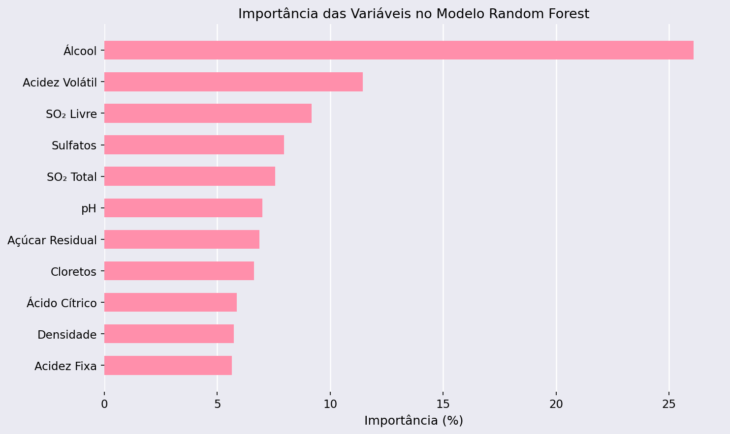

Figura 2. Valores Reais vs Previstos (Regressão Linear e Random Forest)
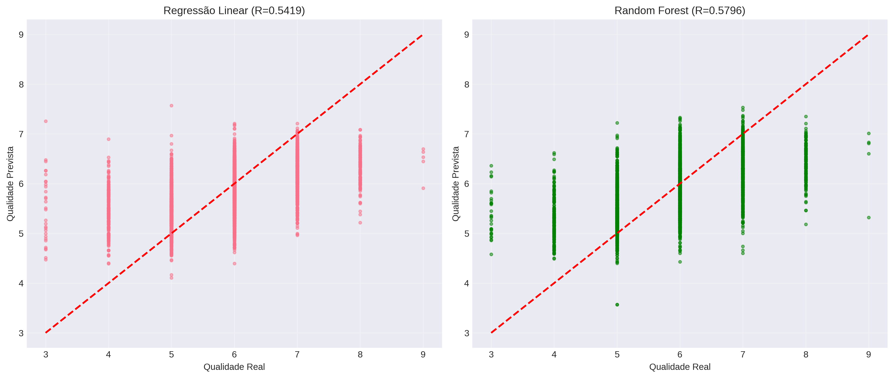

Figura 3. Matriz de Correlação entre Variáveis
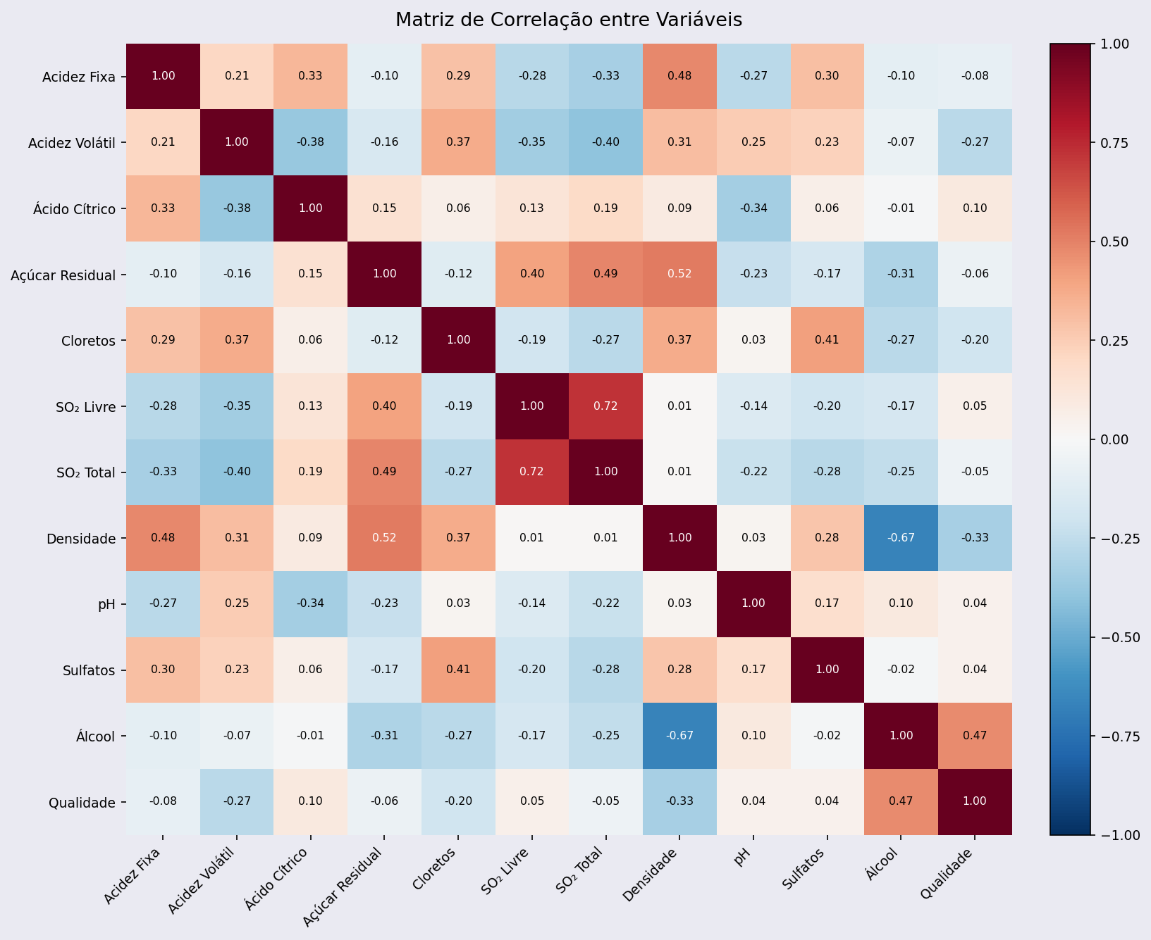

Figura 4. Comparação de Distribuições por Tipo de Vinho
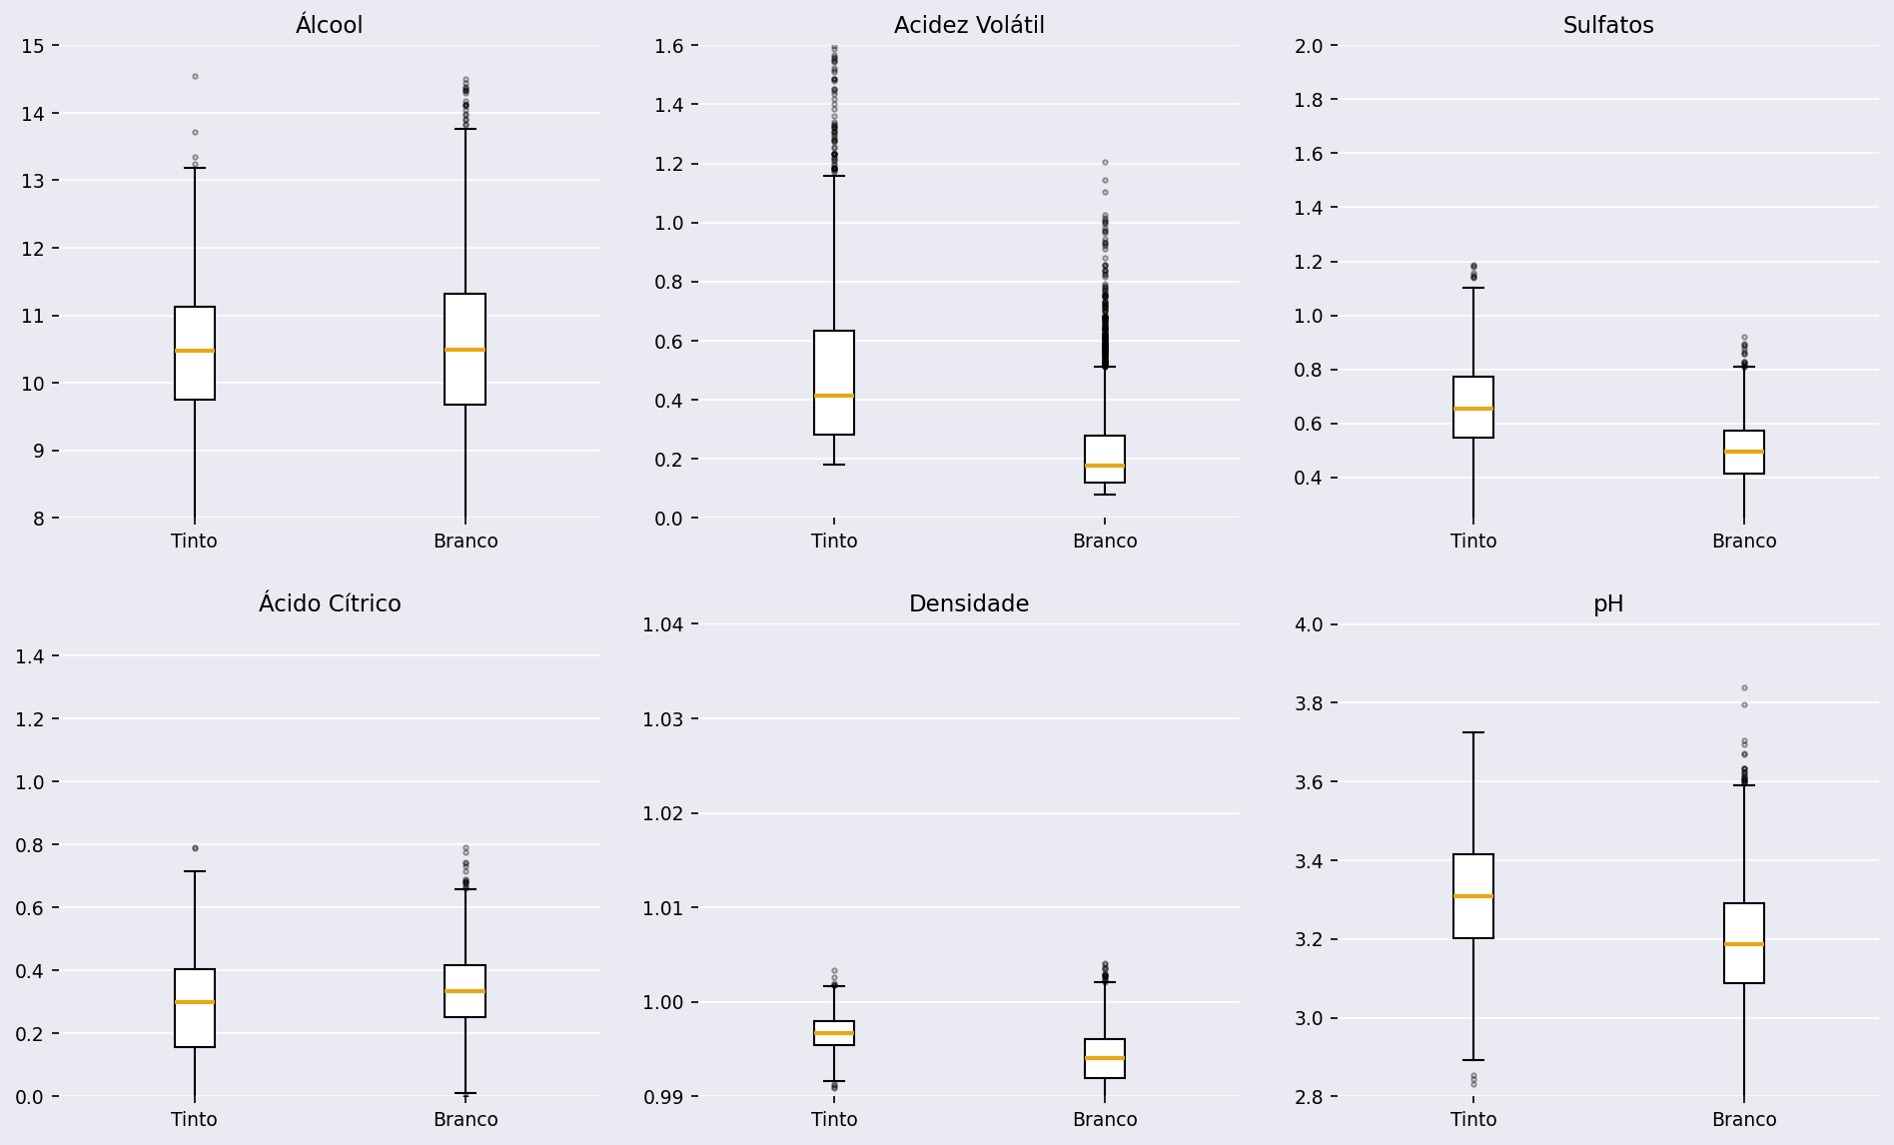

Figura 5. Distribuição da Qualidade por Tipo de Vinho
